潢川县职业中等专业学校年度质量报告

（2021）

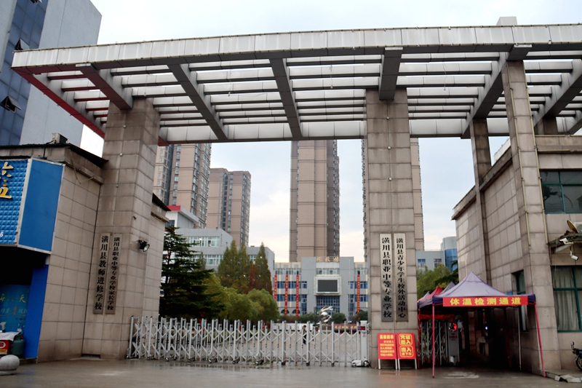

2021年11月制

目 录

1、学校情况 1

1.1学校概况---学校历史演变 1

1.2学生情况 2

1.3教师队伍 5

1.4设施设备 5

2、学生发展 7

2.1学生素质 7

2.2在校体验 18

2.3资助情况 19

2.4就业质量 19

2.5职业发展 20

3、质量保障措施 21

3.1专业动态调整 21

3.2深化教学改革，促进内涵发展 21

3.3加强学习培训，提高师资水平 24

3.4规范管理情况 25

3.5创新德育工作，促进学生发展 34

3.6党建情况 37

4、校企合作 42

4.1 校企合作开展情况和效果。 42

4.2 学生实习情况 43

4.3 集团化办学情况 44

5、社会贡献 44

5.1 技术技能人才培养 44

5.2 社会服务 45

6、举办者履责 45

6.1经费情况 45

6.2政策措施 47

7、特色创新 47

8、主要问题和改进措施 48

# 1、学校情况

## 1.1学校概况---学校历史演变

潢川县职业中等专业学校坐落于县城三环路与宁西路交汇处，占地面积82.5亩，交通便利，环境幽雅。学校始建于1989年，原名为潢川县第二职业高中，是一所全日制公办中等职业学校。2014年3月，经潢川县政府批准，以潢川县职业中等专业学校为主体，整合潢川县第一职业高中，成立了潢川县职业教育中心,现已打造成为一所师资力量雄厚、教学设施完善、专业门类齐全、办学特色明显的全新中等职业学校。学校先后被评为国家级重点职业学校、省级卫生先进单位、省校园文化艺术工作先进单位、先后被确定为信阳市扶贫培训学校、“雨露计划”阳光工程培训基地、信阳市职业技能鉴定所，多次荣获省市职业教育先进单位。2016年2月被省委、省政府授予“省级文明单位”，2019年10月被市委、市政府授予“文明校园”光荣称号。

学校内设机构及专业设置概况:

学校内设科室有办公室、教务科、总务科、学生科、职业技能培训中心、招生就业指导办公室、党风廉政办、工会、团委、保卫科。

学校现有教职工186人，副高级讲师66人，讲师90人，专业课教师 95人，双师型教师52人，研究生学历10人。学校现有三年制中职生、学历教育班共46个教学班，在校生目前2800余人。目前已开设了无人机应用、汽车维修、烹饪、平面设计、工业机器人、大数据、旅游服务与管理（高铁管理与服务方向）、电子商务、服装制作与工艺、市场营销、计算机应用（大数据应用）、美术、服装、建筑、旅游等专业。多年来，学校坚持先成人后成才的办学理念，实行升学加就业两条腿走路的办学模式，不断深化校企合作、联合办学，努力做到教学质量、学生管理、技能培训三箭齐发，全力营造人人尽展其才、人人皆可成才的办学氛围。学生精神面貌焕然一新，良好的校风已初步形成，主动适应和服务县域主导产业和市场需求的能力不断提升，赢得了社会各界的广泛赞誉，学校步入了发展的快车道。

## 1.2学生情况

### 1.2.1招生规模

近几年来，我校在教育主管部门的有力指导与指导下，狠抓中职招生工作，先后配合县教体局制定了《潢川县中等职业教育招生工作实施方案》 ，修订了《潢川县中等职业教育招生奖励办法》 等相关文件，确保了学校办学规模。

学校主要面向潢川县县区及周边农村地区招生，部分专业辐射到信阳市及其他各县区。我校2019年计划招生800人，实际招生680人。实际招生人数占计划数的85%，相比上年提高了个7个百分点。2020年计划招生800人，实际招生980人，招生规模较上年相比又有了较大突破。2021年计划招生1000人，实际招生1214人，招生规模再创新高。学校近三年的招生数、毕业生数、在校生数如下表：

|  |  |  |  |
| --- | --- | --- | --- |
| **年份** | 2019 | 2020 | 2021 |
| 招生人数 | **680** | **980** | **1214** |
| 在校生人数 | **1587** | **2135** | **2695** |
| 毕业人数 | **228** | **310** | **425** |

### 1.2.2在校生及毕业生规模与结构

一是男女结构 。我校男女生比例较均衡。在校男生占67.38%，女生占32.62%， 男生较高于女生。

二是来源结构。我校农村学生占比大幅高于城镇学生，农村户籍占91.98%。反映出我校学生绝大多数来自农村，家庭情况以农民家庭为主，职业教育在服务“三农”和扶贫富民中起到重要作用。

### 1.2.3 近三年学生巩固率

近三年来，我校始终坚持为当地经济建设和社会发展服务的办学宗旨，确立了以服务为宗旨、以就业为导向、以能力为本位、全面提高学生文化道德水平和职业素养的办学思想以及“培养适应未来需要的人”的育人目标，积极推进教育教学改革，加强专业建设，探索育人模式，深入推进课堂教学改革，打造优质高效课堂，以优质的教学质量、有效实用的教育内容吸引学生。同时，通过进一步严格学校管理，丰富校园文化生活，用心关爱学生，以丰富的校园生活、良好的学习环境、人性化的管理留住学生。让学生在充实有趣的学习生活中学到真本领，掌握一技之长，并在学校的呵护关怀中不断健康成长成才，真正做到“招得来，留得住，学得好，用得上”。近三年学生巩固率持续走高。见表二：

学校近三年巩固率统计表

|  |  |  |  |
| --- | --- | --- | --- |
| 年度 | 招生数 | 实际在校生数 | 巩固率 |
| 2019 | 680 | 648 | 95.3% |
| 2020 | 980 | 953 | 97.2% |
| 2021 | 1214 | 1203 | 99.1% |

## 1.3教师队伍

学校现有一支高素质的师资队伍。至2021年底，在编在岗教职工186人（不包含外聘教师），其中专业技术人员183人，工勤人员3人，副高职称66人，中级职称90人，初级教师27人。双师型教师52人（具有双师证书），另外聘教师13人。研究生学历10人。

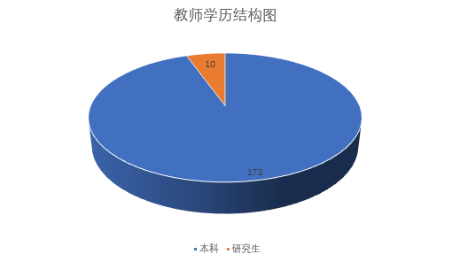

## 1.4设施设备

至2021年12月，全校教学仪器总数为493（台套），比去年增加4（台套），其中3台电子白板，一台电脑，增长率为0.82%；实训基地面积9134.89㎡；教学仪器总值281.4万元，比去年增加6.4万元，增长率为2.33%。学校建设了现代化的机房，接入了100M光纤专线，实现了有线与无线校园全覆盖。校图书馆现有纸质图书28330册，比去年增加2000册，增长率为7.6%。

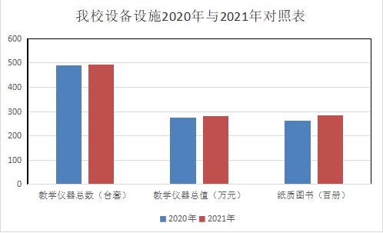

学校办学基本条件一览表

|  |  |  |
| --- | --- | --- |
| 基本监测指标名称（单位） | 2020年 | 2021年 |
| 生均用地面积（平方米） | 8.97 | 7.32 |
| 生均校舍建筑面积（平方米） | 13.79 | 8.34 |
| 生均纸质图书（册） | 12 | 11 |
| 百名学生拥有计算机台数（台） | 19 | 15 |
| 生均拥有校内实训基地面积（平方米） | 4.28 | 3.4 |

# 2、学生发展

## 2.1学生素质

近几年来，我校职业教育已经由规模发展进入到内涵质量发展阶段，社会对职校学生的能力要求和综合素质要求愈来愈高，职专生在掌握必要的文化知识、专业理论知识的同时，学校积极培育和践行社会主义核心价值观，紧紧围绕“安全、服务、质量、合作、创新”工作新思路，实施“做人与做事同学，技能与素养同修，成人与成才同步”的“三同”育人模式，把“三同”融入到课程设置、日常教育教学和管理、校园文化建设等学校教育、管理和活动中，以学生学会做人为前提，培养学生学会做事的能力；在培养学生职业技能为核心的同时，注重学生职业素养的培养；在培养学生具有良好思想品德的同时，使每一个学生都学到一技之长，成为对社会有用的人，实现了成人与成才同步的目标，促进了学生德、智、体、美、劳全面发展。

同时学校把德育课课程建设与学生常规管理紧密结合，以“网格化管理”为载体，用个性鲜明的“最美教室”“主题班会”“主题黑板报”，共同组成了“一班一品”特色文化，激发和引导着孩子们自我发展。学校积极开展各种社团活动，文体协会，用活动引领学生思想情操。学生思想政治素质总体上是健康的、积极向上的，有较高的政治参与意识，把各社团活动搞得有声有色。

为提高学生综合素质和职业技能水平，学校根据课程特点组织不同形式的学业水平测试和技能测试，通过对2020及2021年度的数据进行对比分析汇总，学生素质综合考评合格率如下图所示：

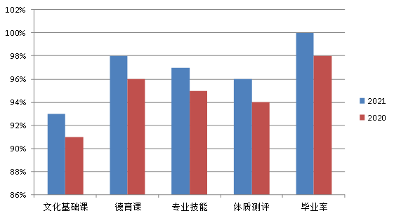

表六：2020-2021年学生素质综合考评合格率对比图

|  |  |  |  |  |  |
| --- | --- | --- | --- | --- | --- |
| **潢川县首届职业学校学生技能大赛结果** | | | | | |
| 序号 | 赛项 | 参赛选手 | 班级 | 指导教师 | 等级 |
| 1 | 360°旋转+八字+直线 | 孙悦 | 20无人机班 | 余巍 | 一等奖 |
| 2 | 360°旋转+八字+直线 | 徐湘博 | 20无人机班 | 余巍 | 一等奖 |
| 3 | 360°旋转+八字+直线 | 芦锦杭 | 20无人机班 | 余巍 | 一等奖 |
| 4 | 360°旋转+八字+直线 | 陈吉雪 | 20无人机班 | 张明秀 | 一等奖 |
| 5 | 360°旋转+八字+直线 | 易露露 | 20无人机班 | 张明秀 | 一等奖 |
| 6 | 360°旋转+八字+直线 | 刁顺杰 | 20无人机班 | 张明秀 | 一等奖 |
| 7 | 电子商务技能（团体） | 许冉、秦杰、李长慧 | 19升学1班 | 舒胤霖 | 一等奖 |
| 8 | 雕刻作品 | 李长进 | 20级烹饪 | 聂辉 | 一等奖 |
| 9 | 雕刻作品 | 刘舒悦 | 20级烹饪 | 聂辉 | 一等奖 |
| 10 | 广告平面设计 | 余悦 | 19大数据1班 | 赵雪 | 一等奖 |
| 11 | 广告平面设计 | 高培培 | 20大数据1班 | 赵雪 | 一等奖 |
| 12 | 广告平面设计 | 李长慧 | 19升学1班 | 舒胤霖 | 一等奖 |
| 13 | 广告平面设计 | 赵又燃 | 19大数据1班 | 赵雪 | 一等奖 |
| 14 | 客房中式铺床 | 余乐乐 | 19级高铁 | 汪继明 | 一等奖 |
| 15 | 客房中式铺床 | 胡鹏飞 | 19级高铁 | 汪继明 | 一等奖 |
| 16 | 冷拼基本功及规定作品 | 彭帮胜 | 20级烹饪 | 聂辉 | 一等奖 |
| 17 | 模特表演 | 刘东亚 | 19计算机1班 | 罗敏 | 一等奖 |
| 18 | 模特表演 | 崔婷婷 | 20高铁 | 毛克丽 | 一等奖 |
| 19 | 汽车二级维护 | 李发星、余真辉 | 19汽修2班 | 陈少伟 | 一等奖 |
| 20 | 汽车二级维护 | 鲁清扬、李辛然 | 19汽修1班 | 鲁俊 | 一等奖 |
| 21 | 汽车机电维修 | 徐树强 | 19汽修2班 | 陈少伟 | 一等奖 |
| 22 | 汽车机电维修 | 王俊虎 | 19汽修1班 | 陈大忠 | 一等奖 |
| 23 | 中餐热菜基本功及规定作品 | 王右涛 | 20级烹饪 | 聂辉 | 一等奖 |
| 24 | 中餐热菜基本功及规定作品 | 齐新强 | 20级烹饪 | 聂辉 | 一等奖 |
| 25 | 中餐宴会摆台 | 刘婷 | 19级高铁 | 汪继明 | 一等奖 |
| 26 | 中餐宴会摆台 | 杨雪 | 19级高铁 | 汪继明 | 一等奖 |
| 27 | 360°旋转+八字+直线 | 郑书鹏 | 20无人机班 | 余巍 | 二等奖 |
| 28 | 360°旋转+八字+直线 | 邓伟业 | 20无人机班 | 余巍 | 二等奖 |
| 29 | 360°旋转+八字+直线 | 冯继业 | 20无人机班 | 余巍 | 二等奖 |
| 30 | 360°旋转+八字+直线 | 库代静 | 20无人机班 | 余巍 | 二等奖 |
| 31 | 360°旋转+八字+直线 | 阮玲莉 | 20无人机班 | 余巍 | 二等奖 |
| 32 | 360°旋转+八字+直线 | 张崇高 | 20无人机班 | 余巍 | 二等奖 |
| 33 | 360°旋转+八字+直线 | 张志勇 | 20无人机班 | 余巍 | 二等奖 |
| 34 | 360°旋转+八字+直线 | 纪宗霞 | 20无人机班 | 余巍 | 二等奖 |
| 35 | 360°旋转+八字+直线 | 汪紫丹 | 20无人机班 | 余巍 | 二等奖 |
| 36 | 360°旋转+八字+直线 | 林海霞 | 20无人机班 | 余巍 | 二等奖 |
| 37 | 电子商务技能（团体） | 谈振鸿、李月华、王静静 | 19升学2班 | 舒胤霖 | 二等奖 |
| 38 | 雕刻作品 | 邓家合 | 20级烹饪 | 聂辉 | 二等奖 |
| 39 | 雕刻作品 | 王玉洁 | 20级烹饪 | 聂辉 | 二等奖 |
| 40 | 广告平面设计 | 张磊 | 19大数据1班 | 赵雪 | 二等奖 |
| 41 | 广告平面设计 | 王正 | 19大数据1班 | 赵雪 | 二等奖 |
| 42 | 广告平面设计 | 唐涛 | 20大数据1班 | 赵雪 | 二等奖 |
| 43 | 广告平面设计 | 丁会洋 | 20大数据1班 | 赵雪 | 二等奖 |
| 44 | 客房中式铺床 | 周志强 | 19级高铁 | 汪继明 | 二等奖 |
| 45 | 客房中式铺床 | 吴鹏 | 19级高铁 | 汪继明 | 二等奖 |
| 46 | 客房中式铺床 | 胡宇杭 | 19级高铁 | 汪继明 | 二等奖 |
| 47 | 客房中式铺床 | 郭运豪 | 19级高铁 | 汪继明 | 二等奖 |
| 48 | 冷拼基本功及规定作品 | 刘远远 | 20级烹饪 | 聂辉 | 二等奖 |
| 49 | 冷拼基本功及规定作品 | 赵新乐 | 20级烹饪 | 聂辉 | 二等奖 |
| 50 | 冷拼基本功及规定作品 | 唐锐 | 20级烹饪 | 聂辉 | 二等奖 |
| 51 | 模特表演 | 贾汪茹 | 19计算机1班 | 陈峰 | 二等奖 |
| 52 | 模特表演 | 刘圆圆 | 19高铁 | 陈峰 | 二等奖 |
| 53 | 模特表演 | 李露露 | 19高铁 | 罗敏 | 二等奖 |
| 54 | 汽车二级维护 | 刘永春、余泰安 | 20汽修2班 | 鲁俊 | 二等奖 |
| 55 | 汽车二级维护 | 朝红兵、陈祥辉 | 20汽修2班 | 李昌玉 | 二等奖 |
| 56 | 汽车机电维修 | 陈学辉 | 19汽修2班 | 陈大忠 | 二等奖 |
| 57 | 汽车机电维修 | 吴晨昊 | 19汽修2班 | 陈大忠 | 二等奖 |
| 58 | 汽车机电维修 | 梁树林 | 19汽修2班 | 郑翰鑫 | 二等奖 |
| 59 | 中餐热菜基本功及规定作品 | 贾路杰 | 20级烹饪 | 聂辉 | 二等奖 |
| 60 | 中餐热菜基本功及规定作品 | 熊章龙 | 20级烹饪 | 聂辉 | 二等奖 |
| 61 | 中餐宴会摆台 | 徐代钰 | 19级高铁 | 汪继明 | 二等奖 |
| 62 | 中餐宴会摆台 | 胡邦贝 | 19级高铁 | 汪继明 | 二等奖 |
| 63 | 中餐宴会摆台 | 刘梦宇 | 19级高铁 | 汪继明 | 二等奖 |
| 64 | 中餐宴会摆台 | 陈雪 | 19级高铁 | 汪继明 | 二等奖 |
| 65 | 雕刻作品 | 王湘玉 | 20级烹饪 | 聂辉 | 三等奖 |
| 66 | 雕刻作品 | 肖紫文 | 20级烹饪 | 聂辉 | 三等奖 |
| 67 | 冷拼基本功及规定作品 | 许文丽 | 20级烹饪 | 聂辉 | 三等奖 |
| 68 | 冷拼基本功及规定作品 | 陈新 | 20级烹饪 | 聂辉 | 三等奖 |
| 69 | 模特表演 | 王雅倩 | 19高铁 | 罗敏 | 三等奖 |
| 70 | 模特表演 | 朱谨贞 | 19高铁 | 罗敏 | 三等奖 |
| 71 | 模特表演 | 蔡银超 | 20高铁 | 陈峰 | 三等奖 |
| 72 | 汽车二级维护 | 邬金龙、张国旭 | 20汽修1班 | 李昌玉 | 三等奖 |
| 73 | 汽车机电维修 | 胡志国 | 20汽修1班 | 郑翰鑫 | 三等奖 |
| 74 | 汽车机电维修 | 熊乐乐 | 20汽修1班 | 李昌玉 | 三等奖 |
| 75 | 汽车机电维修 | 王金辉 | 19汽修1班 | 李昌玉 | 三等奖 |
| 76 | 汽车机电维修 | 李耀军 | 20汽修2班 | 李昌玉 | 三等奖 |
| 77 | 汽车机电维修 | 郑先果 | 20汽修2班 | 李昌玉 | 三等奖 |
| 78 | 中餐热菜基本功及规定作品 | 吴威严 | 20级烹饪 | 聂辉 | 三等奖 |
| 79 | 中餐热菜基本功及规定作品 | 陈中中 | 20级烹饪 | 聂辉 | 三等奖 |

|  |  |  |  |  |  |
| --- | --- | --- | --- | --- | --- |
| **潢川县首届职业学校学生文明风采大赛结果** | | | | | |
| **序号** | **赛项** | **参赛选手** | **班级** | **指导教师** | **等级** |
| 1 | excel数据处理 | 陈亚豪 | 20大数据2班 | 唐天标 | 一等奖 |
| 2 | excel数据处理 | 王磊 | 20大数据2班 | 唐天标 | 一等奖 |
| 3 | excel数据处理 | 陈希望 | 20大数据1班 | 唐天标 | 一等奖 |
| 4 | excel数据处理 | 汪豪杰 | 20大数据1班 | 唐天标 | 一等奖 |
| 5 | ppt设计制作 | 陈君兰 | 20大数据1班 | 杨柳 | 一等奖 |
| 6 | ppt设计制作 | 余凯乐 | 20大数据1班 | 杨柳 | 一等奖 |
| 7 | ppt设计制作 | 孙留丽 | 20工业机器人班 | 杨柳 | 一等奖 |
| 8 | ppt设计制作 | 易荣习 | 20工业机器人班 | 杨柳 | 一等奖 |
| 9 | word应用文写作 | 陈琳 | 20大数据2班 | 余福萍 | 一等奖 |
| 10 | word应用文写作 | 简红萍 | 19升学1班 | 舒胤霖 | 一等奖 |
| 11 | word应用文写作 | 匡志慧 | 19升学1班 | 舒胤霖 | 一等奖 |
| 12 | word应用文写作 | 王浩 | 20大数据1班 | 余福萍 | 一等奖 |
| 13 | 茶艺 | 宋倩倩 | 19级高铁 | 黄志敏 | 一等奖 |
| 14 | 茶艺 | 耿余婷 | 19级高铁 | 黄志敏 | 一等奖 |
| 15 | 国学经典诵读 | 王香玉 | 20级大数据2班 | 余福萍 | 一等奖 |
| 16 | 国学经典诵读 | 耿余婷 | 19级高铁 | 徐源 | 一等奖 |
| 17 | 汉字听写 | 李晓玉 | 19升学1班 | 余亮 | 一等奖 |
| 18 | 汉字听写 | 宋丹 | 19升学1班 | 余亮 | 一等奖 |
| 19 | 汉字听写 | 杨燕 | 19升学1班 | 余亮 | 一等奖 |
| 20 | 汉字听写 | 潘敏洁 | 19升学1班 | 余亮 | 一等奖 |
| 21 | 课本剧 | 张弛 刘豪 宋倩倩 曹成辉 张玉杰 毛可嘉 肖祖缘 | 19高铁、20机器人 | 刘洋，李霞 | 一等奖 |
| 22 | 社会主义核心价值演讲 | 王香玉 | 20大数据2班 | 余福萍 | 一等奖 |
| 23 | 社会主义核心价值演讲 | 王娜 | 20高铁 | 刁力 | 一等奖 |
| 24 | 手工劳动制作 | 韩雪 | 19级汽修2班 | 周静 | 一等奖 |
| 25 | 手工劳动制作 | 张新乐 | 19级升学1班 | 周静 | 一等奖 |
| 26 | 数学基础素养与应用 | 库代莉 | 19升学1班 | 庞晶 | 一等奖 |
| 27 | 数学基础素养与应用 | 李铭 | 19汽修2班 | 刘少敏 | 一等奖 |
| 28 | 英语演讲 | 耿恒源 | 19级汽修2班 | 孙天虹 | 一等奖 |
| 29 | 英语演讲 | 杨舒玲 | 19级升学1班 | 杨艳春 | 一等奖 |
| 30 | 硬笔书法 | 李阳 | 20级大数据2 | 邓霞 | 一等奖 |
| 31 | 硬笔书法 | 李雪 | 20级对口1 | 陈红 | 一等奖 |
| 32 | 硬笔书法 | 罗彩霞 | 19级高铁 | 陈冲 | 一等奖 |
| 33 | 硬笔书法 | 罗湘怡 | 20级高铁 | 刁力 | 一等奖 |
| 34 | 职业礼仪 | 朱文旭 林静茹  刘豪 潘高翠 | 19高铁 20高铁 | 余文婕 晏招娣 | 一等奖 |
| 35 | 中华优秀传统文化故事 | 余悦 | 19大数据1班 | 陈靖 | 一等奖 |
| 36 | 中华优秀传统文化故事 | 吴语汝 | 20对口1 | 陈红 | 一等奖 |
| 37 | excel数据处理 | 陈龙 | 20工业机器人班 | 唐天标 | 二等奖 |
| 38 | excel数据处理 | 陈术兵 | 20大数据1班 | 唐天标 | 二等奖 |
| 39 | excel数据处理 | 简祥 | 20工业机器人班 | 唐天标 | 二等奖 |
| 40 | excel数据处理 | 张天浩 | 20工业机器人班 | 唐天标 | 二等奖 |
| 41 | excel数据处理 | 彭洋 | 20工业机器人班 | 唐天标 | 二等奖 |
| 42 | ppt设计制作 | 刘代鑫 | 20工业机器人班 | 杨柳 | 二等奖 |
| 43 | ppt设计制作 | 杨浩杰 | 20大数据1班 | 杨柳 | 二等奖 |
| 44 | word应用文写作 | 吴灿 | 20大数据1班 | 余福萍 | 二等奖 |
| 45 | word应用文写作 | 王惠 | 20大数据1班 | 余福萍 | 二等奖 |
| 46 | word应用文写作 | 王香玉 | 20大数据2班 | 余福萍 | 二等奖 |
| 47 | 茶艺 | 李露露 | 19级高铁 | 黄志敏 | 二等奖 |
| 48 | 茶艺 | 周志强 | 19级高铁 | 黄志敏 | 二等奖 |
| 49 | 茶艺 | 孙玉燕 | 20级高铁 | 黄志敏 | 二等奖 |
| 50 | 茶艺 | 张弛 | 19级高铁 | 黄志敏 | 二等奖 |
| 51 | 国学经典诵读 | 魏明超 | 19级高铁 | 徐嫄 | 二等奖 |
| 52 | 国学经典诵读 | 林静茹 | 20级高铁 | 刁力 | 二等奖 |
| 53 | 国学经典诵读 | 陶文浩 | 20级对口1 | 陈红 | 二等奖 |
| 54 | 汉字听写 | 黄真霞 | 20对口1 | 陈红 | 二等奖 |
| 55 | 汉字听写 | 王苗苗 | 20对口1 | 陈红 | 二等奖 |
| 56 | 汉字听写 | 吴灿 | 20大数据1班 | 唐天标 | 二等奖 |
| 57 | 汉字听写 | 王浩 | 20大数据1班 | 唐天标 | 二等奖 |
| 58 | 汉字听写 | 王惠 | 20大数据1班 | 唐天标 | 二等奖 |
| 59 | 汉字听写 | 余欣荣 | 20大数据1班 | 唐天标 | 二等奖 |
| 60 | 汉字听写 | 路海婷 | 20大数据1班 | 唐天标 | 二等奖 |
| 61 | 课本剧 | 鲁阳阳 李灿  李启铭 洪先昊  高超 李灿灿 | 20平面设计 | 张晶、罗冬 | 二等奖 |
| 62 | 社会主义核心价值演讲 | 杨蓓蓓 | 20对口1 | 陈红 | 二等奖 |
| 63 | 社会主义核心价值演讲 | 李可多 | 20高铁 | 刁力 | 二等奖 |
| 64 | 手工劳动制作 | 贺体雪 | 19级汽修1班 | 周静 | 二等奖 |
| 65 | 手工劳动制作 | 李广 | 19级升学2班 | 周静 | 二等奖 |
| 66 | 手工劳动制作 | 成中品 | 19级计算机1班 | 赵雪 | 二等奖 |
| 67 | 手工劳动制作 | 陈倩 | 19级汽修1班 | 周静 | 二等奖 |
| 68 | 数学基础素养与应用 | 吴向俊 | 20对口1 | 孟凡荣 | 二等奖 |
| 69 | 数学基础素养与应用 | 陈倩 | 19汽修1班 | 刘少敏 | 二等奖 |
| 70 | 数学基础素养与应用 | 罗家乐 | 19大数据2班 | 杨玉玲 | 二等奖 |
| 71 | 数学基础素养与应用 | 蔡瑞 | 20对口1 | 孟凡荣 | 二等奖 |
| 72 | 英语演讲 | 李月华 | 19级升学2班 | 冯婷 | 二等奖 |
| 73 | 英语演讲 | 李美玲 | 20级对口2 | 王霞 | 二等奖 |
| 74 | 英语演讲 | 秦丰耀 | 20级对口2 | 王霞 | 二等奖 |
| 75 | 硬笔书法 | 高顺帆 | 20级高铁 | 刁力 | 二等奖 |
| 76 | 硬笔书法 | 袁立 | 20级高铁 | 刁力 | 二等奖 |
| 77 | 硬笔书法 | 李可多 | 20级高铁 | 刁力 | 二等奖 |
| 78 | 硬笔书法 | 宋修龙 | 19级大数据1班 | 陈靖 | 二等奖 |
| 79 | 硬笔书法 | 韩晨旭 | 20级大数据2 | 李霞 | 二等奖 |
| 80 | 硬笔书法 | 胡邦贝 | 19级高铁 | 徐源 | 二等奖 |
| 81 | 硬笔书法 | 李涵 | 19级升学1班 | 余亮 | 二等奖 |
| 82 | 硬笔书法 | 宋忆宁 | 19级升学1班 | 余亮 | 二等奖 |
| 83 | 职业礼仪 | 李可多 李雅玲 郭娇 耿鑫怡 | 19高铁 20高铁 | 余文婕 晏招娣 | 二等奖 |
| 84 | 职业礼仪 | 余乐乐 孙 冉 王娜 张宸 | 19高铁 20高铁 | 余文婕 晏招娣 | 二等奖 |
| 85 | 中华优秀传统文化故事 | 高永知 | 20对口1 | 陈红 | 二等奖 |
| 86 | 中华优秀传统文化故事 | 王正 | 19大数据1班 | 陈靖 | 二等奖 |
| 87 | 茶艺 | 胡鹏飞 | 19级高铁 | 黄志敏 | 三等奖 |
| 88 | 茶艺 | 潘高翠 | 19级高铁 | 黄志敏 | 三等奖 |
| 89 | 茶艺 | 王雅倩 | 19级高铁 | 黄志敏 | 三等奖 |
| 90 | 茶艺 | 胡邦贝 | 19级高铁 | 黄志敏 | 三等奖 |
| 91 | 茶艺 | 翁春艳 | 19级高铁 | 黄志敏 | 三等奖 |
| 92 | 茶艺 | 郭运豪 | 19级高铁 | 黄志敏 | 三等奖 |
| 93 | 茶艺 | 徐代钰 | 19级高铁 | 黄志敏 | 三等奖 |
| 94 | 茶艺 | 罗彩霞 | 19级高铁 | 黄志敏 | 三等奖 |
| 95 | 茶艺 | 魏茹梦 | 20级高铁 | 黄志敏 | 三等奖 |
| 96 | 茶艺 | 杨家杰 | 19级高铁 | 黄志敏 | 三等奖 |
| 97 | 茶艺 | 孙雨 | 19级高铁 | 黄志敏 | 三等奖 |
| 98 | 茶艺 | 俞安龙 | 20级高铁 | 黄志敏 | 三等奖 |
| 99 | 茶艺 | 陈雪 | 19级高铁 | 黄志敏 | 三等奖 |
| 100 | 茶艺 | 曹成辉 | 19级高铁 | 黄志敏 | 三等奖 |
| 101 | 茶艺 | 孙冉 | 19级高铁 | 黄志敏 | 三等奖 |
| 102 | 茶艺 | 屈天成 | 20级高铁 | 黄志敏 | 三等奖 |
| 103 | 手工劳动制作 | 李佳琦 | 19级计算机1班 | 赵雪 | 三等奖 |
| 104 | 手工劳动制作 | 崔心如 | 19级汽修2班 | 周静 | 三等奖 |
| 105 | 数学基础素养与应用 | 胡长斌 | 19升学2班 | 庞晶 | 三等奖 |
| 106 | 数学基础素养与应用 | 杨冉 | 19升学1班 | 庞晶 | 三等奖 |
| 107 | 数学基础素养与应用 | 魏仕延 | 19汽修2班 | 刘少敏 | 三等奖 |
| 108 | 数学基础素养与应用 | 戚俊豪 | 19大数据1班 | 唐雯 | 三等奖 |
| 109 | 数学基础素养与应用 | 李发星 | 19汽修2班 | 刘少敏 | 三等奖 |
| 110 | 数学基础素养与应用 | 张玲运 | 19升学2班 | 庞晶 | 三等奖 |
| 111 | 数学基础素养与应用 | 高航 | 19大数据2班 | 杨玉玲 | 三等奖 |
| 112 | 数学基础素养与应用 | 谈振鸿 | 19升学2班 | 庞晶 | 三等奖 |
| 113 | 英语演讲 | 胡雨欣 | 20级对口1 | 李春玉 | 三等奖 |
| 114 | 英语演讲 | 冯至凤 | 20级对口1 | 李春玉 | 三等奖 |
| 115 | 硬笔书法 | 杨如意 | 20级高铁 | 刁力 | 三等奖 |
| 116 | 硬笔书法 | 鲁黔勇 | 20级大数据2班 | 陈冲 | 三等奖 |
| 117 | 硬笔书法 | 匡慧琳 | 20级大数据1班 | 唐天标 | 三等奖 |
| 118 | 硬笔书法 | 肖祖缘 | 20级机器人 | 陈冲 | 三等奖 |
| 119 | 硬笔书法 | 徐光超 | 20班对口1 | 陈红 | 三等奖 |
| 120 | 硬笔书法 | 白保雪 | 19班大数据1班 | 陈靖 | 三等奖 |
| 121 | 硬笔书法 | 张天浩 | 20班机器人 | 陈冲 | 三等奖 |
| 122 | 硬笔书法 | 谢家英 | 20班对口1 | 陈红 | 三等奖 |
| 123 | 硬笔书法 | 王平 | 20班大数据1班 | 唐天标 | 三等奖 |
| 124 | 硬笔书法 | 魏顺文 | 20班电子商务 | 王霞 | 三等奖 |
| 125 | 硬笔书法 | 杨海燕 | 19班升学1班 | 余亮 | 三等奖 |
| 126 | 职业礼仪 | 刘 瑜 周启雪 王育杭 李诗琪 | 19高铁 20高铁 | 余文婕 晏招娣 | 三等奖 |

我校大力开展学生职业技能训练，积极组织学生参加各级各类技能大赛，以赛带学、以赛带练、以赛促能，不断提高学生的职业能力。在此先进而多元化的办学模式下，该校学生个个素质过硬，技能扎实，近年来在省市中职学校职业技能大赛、文明风采大赛、素质能力大赛等系列比赛中，屡创佳绩。

## 2.2在校体验

建设“满意校园”、“文明校园”始终是我校工作的重点。而学生在校体验也是我校持续跟踪的管理绩效评价的重要指标。一直以来，我校重视学生的理论和实践相结合的学习，不断丰富校园文化生活，开展丰富多彩的社团活动，关心学生，采取多种措施确保学生安全，学生满意度高，整体效果良好。2021年6月我校制定了《潢川县职业中专2021年办学质量满意度调查问卷》，全校每个级部共抽取20个班参与了调查，发放问卷600份，收回600份 ，问卷回收率100%，主要从理论学习满意度、专业学习满意度、实习实训满意度、校园文化与社团活动满意度、生活满意度、校园安全满意度进行调查，具体情况见下表：

|  |  |  |  |  |  |  |
| --- | --- | --- | --- | --- | --- | --- |
|  | 专业学习满意度% | 理论学习满意度% | 实习实训满意度% | 校园文化与社团活动满意度% | 生 活  满意度% | 校园安全满意度% |
| 非常满意 | 74 | 85 | 76 | 90 | 91 | 93 |
| 比较满意 | 16 | 13 | 10 | 5 | 5 | 5 |
| 一般满意 | 8 | 1 | 11 | 3 | 2 | 2 |
| 不满意 | 2 | 0 | 3 | 1 | 1 | 0 |
| 无法界定 | 0 | 1 | 0 | 1 | 1 | 0 |

## 2.3资助情况

|  |  |  |  |  |  |  |  |  |  |
| --- | --- | --- | --- | --- | --- | --- | --- | --- | --- |
| 2021年度学生资助完成情况 | | | | | | | | | |
|
| 学期 | 国家免学费 | | 国家助学金 | | 国家奖学金 | | 校内资助 | | 完成情况 |
| 人次 | 金额 | 人次 | 金额 | 人次 | 金额 | 人次 | 金额 |
|
| 秋季学期 | 1972 | 1802850 | 1419 | 1419000 | 2 | 12000 | 11 | 6600 | 资金到位 |
|
| 春季学期 | 1787 | 1632000 | 1297 | 1297000 | 3 | 18000 | 23 | 7400 | 资金到位 |
|
| 合计 | 3759 | 3434850 | 2716 | 2716000 | 5 | 30000 | 34 | 14000 |  |
|

## 2.4就业质量

我们对学生采用24小时军事化管理手段大大地磨炼了我们学生的意志力，为以后的就业奠定了坚实的纪律观念。学校以服务社会发展为办学宗旨，认真做好就业工作，联合相关企业集团举办毕业生就业说明会，2021年4月14日在校园成功召开首届校园招聘会，共有15家省内外企业走进校园，为学生搭建了学校到职场直通车，现场有170多人和企业达成用工需求。推荐学生就业。2021年各专业毕业生就业率（含升学）分别为：无人机专业 100%、计算机应用专业100 %、 汽车维修服务与管理专业 100%、高铁专业 100%。毕业生对口就业率分别为：无人机专业100 %、计算机应用专业 100%、汽车维修服务与管理专业 100%、高铁专业100 %。毕业生初次就业起薪情况分别为：无人机专业 3600 至 6800 元、计算机相关专业 3000 至 5500 元、高铁专业 2800至 9000元。毕业生升入高等院校接受教育的比例超过 87%，与上一年度相比，有小幅提高。我们对就业的学生采取跟踪措施，到目前为止已经就业的学生反馈给我们的是零投诉。

## 2.5职业发展

学校根据教学大纲、技能标准以及校企合作单位的要求，合理制定实施教学计划，科学开设职业生涯指导课程，通过理论指导和专门训练，让学生在进入工作岗位后能尽快适应岗位对工作能力的要求，并坚持通过强化人文素质、职业技能、创新创业能力，培养学生的职业岗位迁移能力。

# 3、质量保障措施

## 3.1专业动态调整

学校开设有11个专业，目前招生专业有淘宝商务、汽车维修服务与管理、计算机大数据、计算机应用、 高铁、服装、无人机、工业机器人、市场营销、烹饪、建筑、美术。随着主干专业服装制作专业的生源逐年萎缩情况的出现，学校结合自身办学条件，及时调整专业设置，2018年联合办学开始了无人机专业，2019年我们又与武汉大华广通科技公司共建新增了工业机器人、计算机大数据 2 个专业，而且该企业为共建专业投资了近百万元教学设备。2020年我校与阳光大酒店合作，开设了烹饪专业。当前我们所开设的专业都是紧跟着社会市场需求与时俱进的热门专业。2021年我校新增加工艺美术1个专业。

## 3.2深化教学改革，促进内涵发展

为适应职教的新形势新特点，根据国家和省指导性人才培养方案以及调研成果，构建以能力为本位、以职业实践为主线、以项目课程为主体的模块化专业课程体系；我校合理确定公共基础课和专业技能课学时比例，根据行业专业发展适时进行修订，我校选用的教材全部为河南省规划教材和精品教材，教材很有针对性，不仅重视理论的传授，还侧重于知识与技能的有机结合。培养“专业”型技术人才。面对当前学生厌学、实践教学难等诸多问题，调整课程设置、改进教学方式、方法等。2021年，我们总结以往的教学改革经验，确定了改革的主要思路，采取的主要措施有：

一是改变教学理念。贯彻理论联系实际的教学理念，改变传统教学环境，建立专业实训工作室，建设多个校内外实习实训基地，让学生在做中学，边学边做。

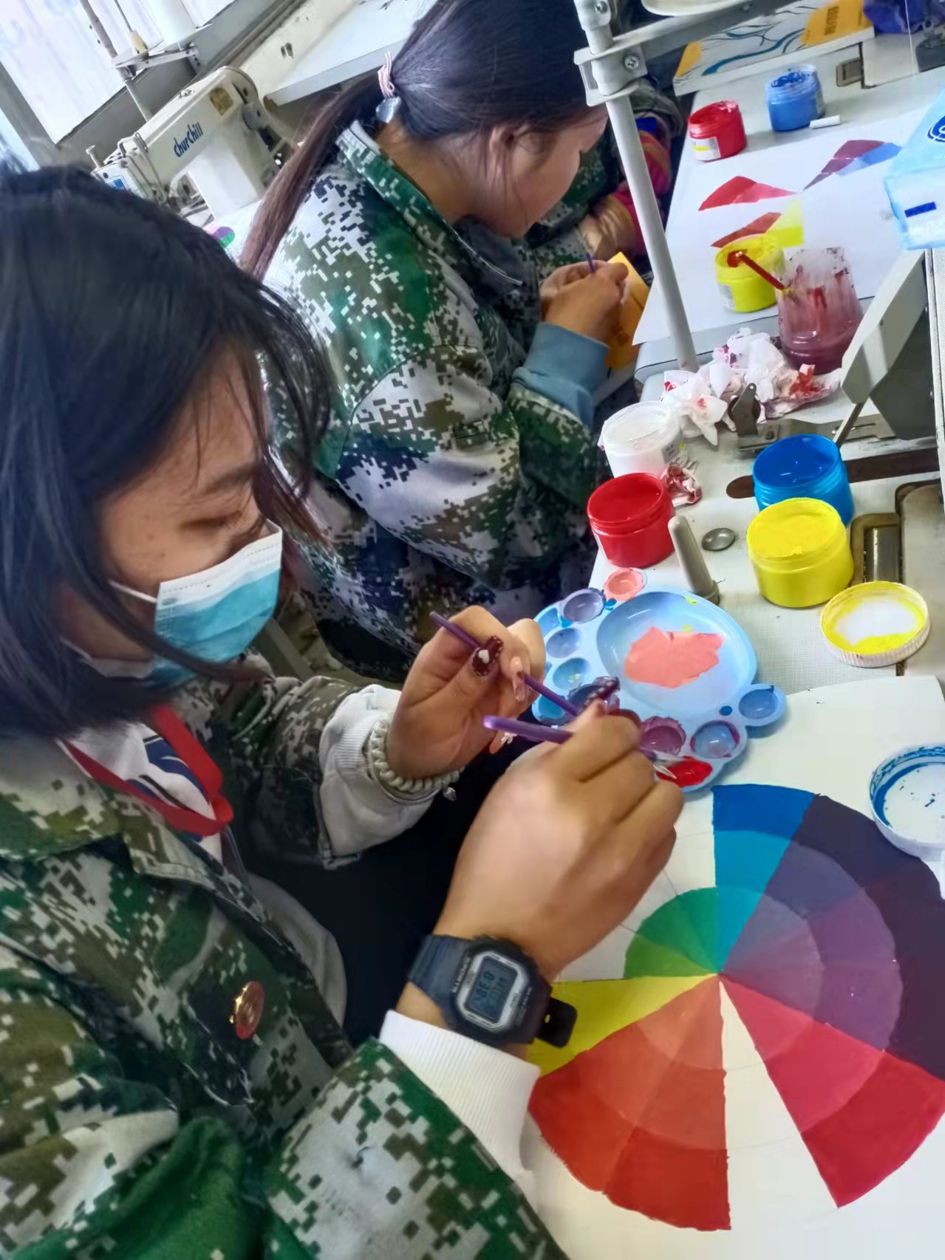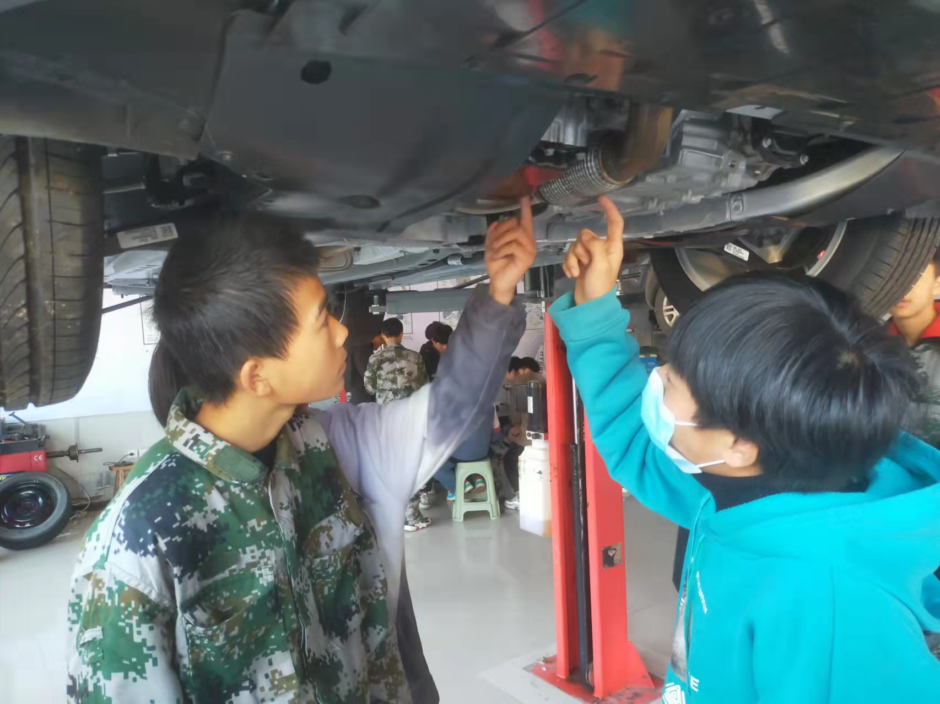

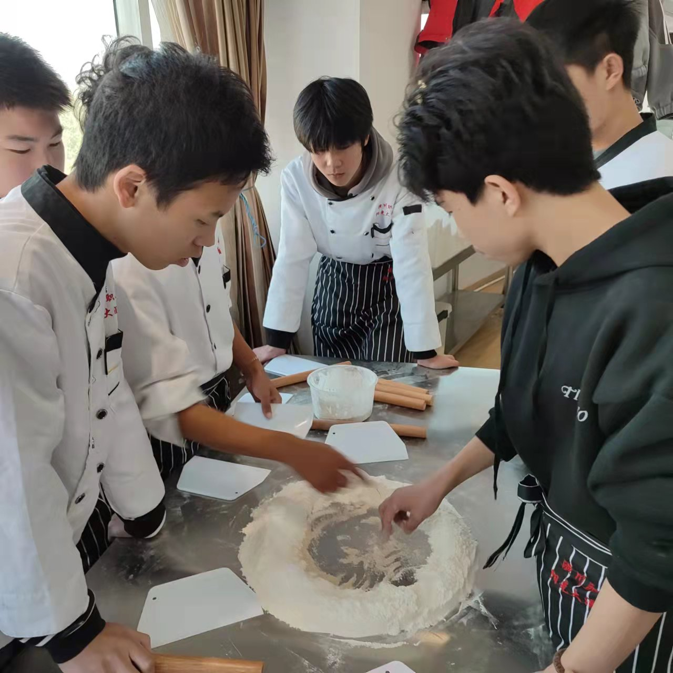

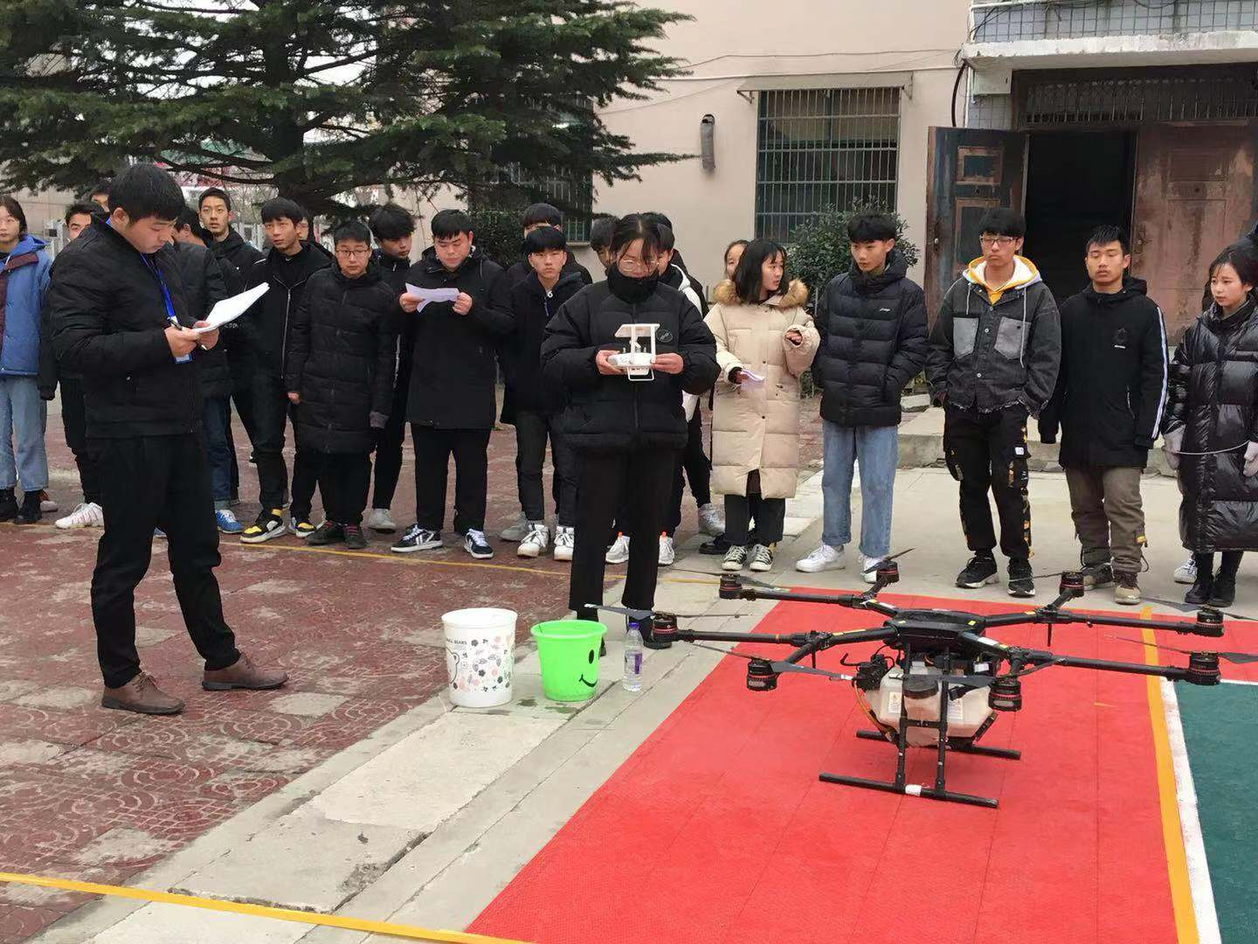

二是合理确定公共基础课和专业技能课学时比例，学校开设有数学、语文、英语、政治、体育、历史、职业道德、写字、美术、普通话、计算机应用、心理健康教育、职业生涯规划、安全教育等公共基础课，确保每个专业的学生都掌握必备的文化基础知识。

三是精心设计项目任务训练学生岗位能力。

## 3.3加强学习培训，提高师资水平

为切实加强学校规范化管理，大力提升教师教学水平，全力打造高效课堂，创办人民满意学校，我校特制定潢川职专领导包组、包班制度

1. 领导包班制。每个班级都有相关领导负责，校领导采取随机听课的方式，每周不少于一节听评该班级上课，并做好教学效果评估、填写评估表，及时反馈教师教学质量。

2、我校任课教师分为三组，每组每周必须讲一次公开课，周四下午组内所有教师对公开课情况进行点评，取长补短，促进教师专业发展。

3、我校还建立了一套科学的教学管理规章制度。如教学管理制度，教室管理制度，教学资料管理制度等。这些制度的建立和实行，对于教师教学能力提升起到了很好的督促作用。

另外学校积极组织教师参加省、市、企业、行业各级培训，鼓励教师参与校际交流研讨、学历进修，要求青年专业教师必须下企业挂职实践。本学年参加县中小学骨干教师培训4人；省中职学校骨干教师培训4人；省中职学校语文、数学学科教学研究会2人；国家级中等职业学校学科带头人培训1人。壮大“双师型”教师队伍，目前，我校双师型教师52人，今年暑假参加双师培训3人。学习和借鉴名校名师的的教学经验，本期普高老师在课时压力极大的情况下，抽出时间赴新县学习10人次，去潢高听课11人次，去信阳羊山高中学习4人次。

## 3.4规范管理情况

学校建有校长室—处室—教研组（年级组）三级管理体系，不断完善组织保障体系及运行机制，加强党、团、工会组织建设，健全学校组织机构，不断提升管理服务能力。学校设有办公室、教务处、培训处、招生就业处、学生资助管理处、总务处等职能处室及工会、团委、妇委会等群团组织，分工协作，明确职责。积极探索推行扁平化管理，深化内部人事制度改革，加强中层干部队伍建设，培养任用年轻干部，不断提升教职工的服务意识和服务水平。

2021年，学校全面修订和完善了学校岗位职责、行政管理、教育教学管理、学生管理、后勤管理等规章制度，建立了现代化、标准化制度体系，全体师生严格遵守，为学校管理与可持续发展提供了制度保障。

### 3.4.1以德立身、以能立足

教师的思想素质决定着学校的发展和教学质量的高低，学校把教师的师德修养放在首位。学校全面贯彻国家教育方针，坚持以科学发展观为指导，严格落实教育规划纲要，以“以德立身、以能立足，培养高素质技能人才，服务经济和社会发展”为办学目标，以“理论与实训并重，严格与关爱共济，就业与升学同举，品德与技能兼修”为办学理念，努力做好 “两个提高”——提高教学水准、提高职教形象，打造“七种意识”——大局意识、效能意识、创新意识、争先意识、奉献意识、节俭意识、自律意识。

为使教学管理有“章”可循，有“法”可依，根据学校实际情况不断完善教学管理制度，从而逐步形成规范化、制度化的教学管理。教务科在充分研讨的基础上，补充完善了《教学工作例会制度》、《教学常规检查管理制度》、《教学质量保证及监控管理办法》、《教师行为规范培训实施办法》、《教材建设与管理办法》、《听课评课暂行规定》、《教师进修培训管理制度》、《关于教师临时调课的规定》、《教师监考守则》、《学生考试规则》、《学生考试违规处理暂行办法》、《教学档案管理规定》等制度，形成常规教学行为的良性循环。

教学管理规范运行。一是不断探索和完善教学管理体系，实行分级管理，设立教务科，部门管理职责权限明确。二是教学管理制度规范、完备，实施计划管理。除不定期检查外，教务科在期中和期末均组织各专业教研组对教学计划的执行情况进行系统的检查，确保了教学工作有计划、有执行、有检查、有总结，教学工作计划与总结齐全。

### 3.4.2 规范学生管理

2021年，我校学生管理工作继续围绕学生科进行，任命一大批责任心强、工作能力出色的中青年班主任，全权负责全校各班级学生管理。同时建立健全校学生会管理机制，让学生管理学生。并继续加快学生管理的各项章程建设，健全学校依法办学、自主管理的制度体系；健全科学决策、民主管理机制，在学校形成自由平等、公正法治的育人环境；健全学生纠纷解决机制，有效化解矛盾纠纷。今年，学生科在充分研讨的基础上，对《学生管理手册》进行了全面修订，对《学生出入校门管理规定》、《学生仪容仪表规则》、《学生奖惩处罚条例》、《学生考勤管理暂行规定》、《学生日常管理扣分细则》进行了修订，制定了《潢川职专住宿生管理暂行规定》、《关于禁止学生课堂使用手机的暂行规定》等多个规范性内部文件，增强可操作性，为学校严格管理打下了良好的基础。

除了建立健全相应的学生管理制度，我校还通过开展多种多样的专题教育活动，对学生进行教育。例如，每周一举行升旗仪式，对学生进行爱国主义、集体主义、法制观念、守时守纪、文明礼仪、安全意识等方面的教育；实行班级例会制度，一周一主题，用身边的人和事感染、教育、警示人；通过开展“文明班级”、“文明宿舍”、“优秀团支部”评选活动，“禁控烟”教育活动，“反对校园欺凌”等专项教育活动，提升了学生的法纪意识和自我管理能力。

### 3.4.3规范财务管理

（1）学校严格规范财务管理组织架构和人员配置、会计核算基础工作规范性、资金管理和控制、财务管理和会计核算制度建设、财务信息系统使用和控制、财务会计内部管理控制等方面的财务会计基础工作。

（2）成立由学校法人、主管会计及监委会成员组成的财务审批小组。

（3）严格实行会审会签制度，积极推进内控制度

（4）财务管理严格执行财务法规，规范设立总账、现金出纳账，做到日清月结。

（5）工会设立民主理财小组，实时进行财务稽核。

（6）所有物资采购及支出一律实行先申报、后实施的运行制度

（7）财务运行做到用款有计划，收支有标准，分析有资料，监督有要求。

### 3.4.4规范后勤管理

（1）及时维修教室宿舍水电设施、办公桌椅等各类公用设施；根据需要及时采买，保障供应各类办公用品及教学实验物资；

（2）规范水电管理，及时维护、保障正常运行；

（3）做好“托管”食堂的监管工作，保证师生安全用餐；

（4）配合“文明校园”创建，做好绿化、美化、亮化、净化工作；

（5）按照规范程序完成各类专项资金、年度预算资金的政府采购工作；

（6）及时做好各类创建、迎评资料的整理与现场准备；

（7）按上级要求及时完成各类材料报送与数据上报。

### 3.4.5规范安全管理

我校的安全管理工作在上级领导的高度重视、正确指导和大力支持下，坚持“以人为本，构建和谐校园”，牢固树立“安全第一”“责任重于泰山”的理念，始终把建立平安校园工作作为学校日常工作的重中之重，常抓不懈。

日常工作中做到“一强、二建、三送、四讲、五清”。一强，即加强领导，成立校长任组长，分管副校长任副组长，各科室长任成员的安全工作领导小组，明确责任和分工，保卫科具体负责安全保卫工作。二建，即建章立制，建立健全安全防范体系，制定各项安全管理制度、方案、实施办法、各项安全应急预案等。做到校领导和班子成员、军事教官24小时值班，监控无死角、全覆盖。三送，即学生上学、放学、放假、周末返校时间段，实行行政值班领导、军事化管理人员、保卫科值班人员，教职工志愿者在校门口迎送值班制度。同时在校园内，设置安全文明岗和学生流动监督哨，及时排查处理安全隐患。四讲：即安全教育每周一升旗仪式必讲，每周五主题班会必讲，每周周前教育必讲，每周末家长微信群短信提醒必讲，每学期开学及散学典礼必讲，每年邀请公检法专家到校举行的法制教育会必讲，做到安全教育警钟长鸣，安全习惯不断养成。五清，即每节清查学生缺勤及原因；中午、夜晚清查学生就寝人数；每周清查校内外安全隐患；每月清理整治一次校内及周边安全环境；每期清查哪些是困难、单亲、留守、问题学生，及时进行心理疏导。学校采取准军事化管理，促进学生“四个习惯”即安全习惯、学习习惯、文明习惯、卫生习惯养成，学校从平安文化建设的理念生成、构建平安文化建设的安全制度网、实施平安文化建设的方案策略、创建平安文化建设的活动采风。同时，我们加强与主管部门、政法系统、公安派出所、城管执法大队等部门联系，抓好校园周边治安、环境整治，加大投资，增设各种设施，不断提高“人防”“物防”“技防”水平，扎实开展“平安校园”创建活动，打造独具特色的校园平安文化。学校近些年来未发生一起重大安全事故。因此学校近年来先后荣获信阳市文明校园、信阳市平安校园、县平安建设先进单位等光荣称号。

### 3.4.6管理队伍建设

为了不断提高学校的管理水平，我校高度重视发挥管理干部“领头羊”的作用，不断加强我校管理队伍的建设，积极落实贯彻党的十九大精神，努力建设一支高素质、高效率的管理干部队伍。

（1）提高管理人员意识，转变管理人员观念

首先学校领导坚持学习，自我提高，以最先进的教育思想和办学理念来“经营”学校，带领全校师生走现代教育发展之路；其次学校领导有很强的创新意识，在教育管理、教育内容、教育手段、教育方式等方面不断探索，不懈追求；最后学校领导者作为管理者既要带人也要带心，转变管理观念，坚持“以人为本”的学校管理观念。

（2）完善聘用制度，合理选拔人才

我校通过公开招聘，积极实施招才引智措施，选拔各种优秀人才。在岗位设置上我校合理配置人才，对于管理队伍要求具备较高的科学文化素质和业务素质，具有开拓精神和创新精神，具备较强的管理能力。根据不同岗位的要求确定不同的用人标准，采用多种招聘方式相结合。

（3）完善培训制度，提高人员素质

首先教育部出台了相关管理人员的培训政策，我校开展各种专业技能培训，同时选拔优秀管理干部在党校进修学习。学校积极开展各种培训讲座和论坛，使管理人员的培训经常化；其次学校不断完善培训制度培训内容，将培训贯穿于日常的工作当中，与校园文化的建设相融合；最后外出参观考察、学习交流和研修是一种培训形式也可作为一项奖励制度。学校拨出专项经费用于管理人员的培训。

（4）完善考核制度，增强竞争意识

首先针对岗位的内容和性质制订详尽的岗位职责、岗位目标和任职要求，这是制定考核标准的依据；其次管理人员的考核主要从“德、能、勤、绩”几个方面入手，主观与客观，定性与定量相结合。主观的定性评价除了自评，同事和领导的评价外，学生参与对各部门的考核；最后考核的结果是决定能否继续胜任的依据，借此增强管理人员的岗位意识和竞争意识。

（5）健全激励机制，兼顾公平与效率

激励包含两方面一是精神激励，二是物质激励。首先精神激励着重于对人的关心和爱护，注重道德感召和思想政治工作，我校对管理人员进行年度考核，积极开展评先评优工作；其次物质激励着重于绩效考核，绩效考核坚持公平、适度、认可和平衡原则。管理人员的薪酬一般包括职务工资和津贴，职务工资与资历挂钩，津贴则根据岗位性质、职务高低和业绩能力来确定。综合测评具有监测、诊断、甄别、筛选、导向和激励等多种功能，而综合测评的关键在于测评指标体系的建立。学校根据岗位职责要求建立合理的综合测评指标体系，包括测评方式、测评内容、测评方法和测评重点等。通过综合测评为管理者提高素质提供参照系数，形成正确的行为导向，并依据考核结果给予相应的奖励和惩罚，在满足管理人员的合理要求的同时，对于连续考核不合格者予以解聘，创造公平竞争、择优聘任、能者上庸者下、人才进出渠道畅通的局面。

（6）完善职员制度，推动体制创新

首先根据考核设置，理顺了学校管理人员关系；其次强化了岗位职责和岗位管理，推进了管理人员任用机制转化,强化了以岗定薪和按劳取酬，调动了管理队伍工作的积极性，通过改革对学校管理人员进行了一次爱岗敬业的教育，学校管理队伍的服务意识、服务水平有了明显提高。

（7）形成完备的法律规范体系

对于学校管理人员的管理，学校不断规范学校管理人员的权利与义务，既重视教师队伍建设和学科发展建设，也要给予管理队伍建设高度重视；其次地方政府也必须大力支持，要为学校管理人员建立健全社会保障体系，保证管理人员进出畅通，使学校管理人员的流动与社会人才流动体系接轨，为学校管理队伍的建设和发展提供良好的环境。

## 3.5创新德育工作，促进学生发展

德育是学校教育工作的一个重要方面,为了培养合格的社会主义接班人,必须重视德育。十年树木，百年树人。祖国的未来属于下一代。做好德育工作，关系中华民族伟大复兴。我校团委在坚强领导和具体指导下，以“社会主义核心价值观”为指导，进一步深化教育改革，全面贯彻素质教育。团委工作作为德育工作的一部分，参与到平时德育常规和教学常规当中，发挥着重要的作用。

一、加强团干部思想政治教育工作

要以关心为前提，关心他们，并且是真心实意的关心，其实，学生的心是很细的，你对他是真关心他会感受到的。这样就方便我们掌握团员青年的思想，能帮助他们找到正确的方向。团员青年又能带领其他青年向正确的方向前进，一个带动一个，这样我们的德育工作也就落实到实处了。

二、与团员青年成为朋友

要知道老师并不是高高在上，与同学要保持一定距离，而是应该融入学生中，才能与学生成为朋友。师生有些问题解决不了，但朋友就是什么问题都可以解决了。如运动会就是增强师生友谊的最好条件，学生在比赛时，要是老师能在此时对他说声加油，他会比赛更加油，更有劲。并为了你这一句加油高兴好几天，因为老师在关注我，我要什么事都做到最好。

三、以活动为载体加强德育教育

每个学校都有活动，但真正让学生在活动中得到我们预期的效果了吗？可能学生只是一味地完成活动，但活动到底带给他什么，他一无所知。所以，设计好活动，并在活动中时不时的问问本次活动我们学到了什么。比如说：

1.学雷锋活动月

在三月学雷锋活动月中，团委组织志愿者开展了系列活动，以此为契机帮助学生养成助人为乐的好习惯。学习雷锋精神：开展《学习雷锋精神》主题班团会和走进社区：在教师的带领下，同学们带着打扫工具走进社区，对社区的地面卫生进行清理。

2.环保公益活动

在团委的大力倡导下，我校在进行了一次公益捡垃圾活动。志愿者们利用中午午休的时间，在校团委老师的带领下对学校周围的垃圾进行了细致的处理。

3.党史国史教育活动

学校抓住“七一”党的生日重要节点，开展了“喜迎建党100周年，红五月歌咏比赛”。各班级认真组织排练，积极参与比赛活动。全校学生利用课外时间参与“网上祭英烈”活动，敬仰之情油然而生。党史课教育，让学生再一次走进历史，更加珍惜现在的生活。以上活动促进了学校艺术教育工作的开展，丰富了校园文化生活，使学生受到了一次良好的革命传统和党史教育。

我校高度重视校园文化建设

以历史和发展的眼光，围绕办学理念，结合学校特色文化建设，精确定位校园文化。明确校园文化建设内涵。物质文化建设要注重进一步优化校园环境，在思想性、艺术性、知识性、规范性上下功夫，精心创设学生的学习、生活的各种场所，围营造学习氛围浓厚、个性特点鲜明的校园环境。精神文化建设要弘扬学校优良办学传统。要注重校训、校风、学风、教风的解读和传承，从学校实际出发，培育师生正确的价值观，形成独具特色的学校精神。制度文化建设要在对时代精神正确的定位的前提下，与时俱进地完善学校章程和各项管理制度，体现制度的人文性和激励性。

## 3.6党建情况

学校党总支在县委的正确领导下，认真学习贯彻十九大精神和新时代中国特色社会主义思想，深入开展创先争优活动，积极抓“创业、创新、创优”和基层组织建设活动，紧紧围绕学校教育教学中心工作，统一思想、凝聚力量、振奋精神，努力抓好干部队伍建设、党风廉政建设、精神文明建设和校园文化建设。注重发挥党总支的政治核心作用，保证党的各项方针政策在学校贯彻执行，保证“一岗双责”全面落实，保证教育教学工作顺利进行，全校师生保持良好的精神状态，学校的建设与发展不断推进。

一、以十九大精神和新时代中国特色社会主义思想为统领，不断加强党的建设

(一)以改革创新的精神推进领导班子建设。一是坚持中心组学习制度，加强理论武装，着力打造政治坚定、素质过硬的领导班子。二是深入学习实践新时代中国特色社会主义思想，研究教育教学规律，破解学校发展难题，推进学校健康发展。三是努力提高领导班子办学兴校水平，推进改革发展的本领和应对复杂局面,处理突发事件的本领。四是贯彻执行民主集中制，重大事项集体研究决定，不断增强领导班子的创造力、凝聚力和战斗力。五是坚持倡导科学治校、民主治校和依法治校,把学校各项工作纳入法制化、规范化轨道,提高学校管理的现代化水平。六是坚持改进领导作风，切实做到为民、务实、清廉。

(二)认真学习领会党的十九届五中全会精神。学校党总支成立领导小组，制定学习计划，提出明确要求，检查学习笔记并进行通报。党总支书记亲自面向全校师生分别做专题辅导。深入学习贯彻习近平总书记重要讲话精神，认真落实中央和省委、市委、县委党史学习教育有关决策部署，坚决扛起主体责任，以新时代中国特色社会主义思想为主线，牢牢把握党史学习教育重点任务和具体工作要求，认真落实党史学习教育各项要求，共报送党史学习教育信息8条，宣传报道8条。大力推行军事化管理，加大宣传力度，树立我校的良好社会形象，坚定全体师生员工又好又快发展的信心和决心。通过召开教职工代表大会、民主人士座谈会、离退休老干部座谈会、学生代表座谈会以及家长座谈会，多渠道广泛征求意见和建议、找准存在的问题和解决办法，切实在解决问题上求实效。

(三)以增强综合素质为目标加强干部队伍建设。一是通过公开选拔的方式任用干部。严格选拔聘任标准，搭建 “公平、公正、公开”的平台。二是通过细化考核加强干部队伍管理。加强对各科室、教研组工作运行的过程监控，年底对各科室、教研组工作目标完成情况以及中层干部表现情况开展考核。

(四)以多种渠道加强党员教育管理。一是完善党支部的组织领导、理论学习、联系群众等工作制度，加强督查，建立长效机制。二是利用报栏、微信平台、党报党刊等校内外多种资源，着眼于党员基层教育。三是通过完善丰富党课、团课和德育课内容，以及形式多样的道德讲堂活动、党员主题日活动等，不断拓展师生思想教育载体。四是重视在优秀的一线教职工中发展党员的工作。今年确定了两名党员发展对象，校领导经常与师生中的积极分子谈心和介绍党的知识。学校党员发展工作始终坚持个别吸收的原则，注重从中青年骨干中培养积极分子，保证了新党员的质量。

(五)党建工作创新思路。开展“党团手拉手”活动，党建带团建，党支部与团支部共建共荣。开展以“爱党、爱国、爱学校”为主题的系列活动，激发师生的爱国主义热情。指导工会、团委组织了多种活动丰富教职工生活。在抓好学习教育的同时，为强化学习教育效果，庆祝党的百年华诞，学校先后组织开展了一系列主题教育活动：组织40名党员赴商城西河金刚台，开展“学党史，感党恩，跟党走”主题党日活动；举行“礼赞建党百年，矢志为党育人”教师演讲比赛；组队参加县庆祝建党一百周年“唱响新时代，永远跟党走”大合唱比赛，广大师生与党员在参与上述系列主题教育活动中，受到了教育，鼓舞了斗志，坚定了信心，明确了方向。精神文明创建、综合治理、老干部、信访、计划生育、关心下一代工作等都较好地完成了工作目标，实现了学校的和谐发展。

二、基层组织建设工作稳步推进，党的政治核心作用进一步凸显。

校总支严格按照县委的统一部署，结合学校实际，将党建各项活动与学校教书育人的工作相结合，与师德师风建设相结合，一手抓基层组织建设不放松，一手抓教育教学工作不动摇，扎实推进各项工作。切实加强了对党的基层组织建设活动的领导。尤其是在党员组织关系集中排查、党员干部违法违纪处理情况排查、基层党组织换届、基层支部书记进党校、基层党员进党校、党员干部学习教育等重点任务的落实上加大领导力度。对各项任务的落实进行了具体的安排部署，明确了工作的方法步骤、重点工作任务、保障措施等具体要求，确保扎实推进、按期完成。

通过开展基层组织建设工作，各项党内机制进一步完善。一是建立了党员学习机制。进一步完善了《党总支学习制度》、《党员干部学习制度》，坚持集中学习与个人自学相结合的方法，把日常的学习落到实处，明确提出了学习的内容、组织、考勤、质量等要求;二是建立了党员教育机制。适时组织党员干部参观反腐倡廉展览和观看各种警示教育片;做好党员的培训工作，认真制定入党积极分子和党员的培训计划;适时开展重温入党誓词、党总支书记上党课、党员主题日等活动，增强党性锻炼，坚定理想信念;三是建立了党员管理机制。修订完善党建工作责任制和党支部工作制度，抓好党支部各项工作的落实;认真做好发展党员工作，制定好发展规划，注重在一线青年骨干中发展新党员，不断壮大党员队伍;认真做好党员的摸底调查工作，掌握思想动态，发现问题，及时解决，帮助教育转化，保持党员队伍的纯洁性和稳定性，按程序慎重处理违纪党员，严把党员“入口”、“出口”关;四是抓好党员志愿者服务活动、机关党员进社区活动。确定党员干部的群众联系点，增强联系群众、解决问题的实效性，密切党群干群关系;五是抓好“三会一课”工作落实，坚持开展正常的党内生活;认真开展民主评议党员工作，增强党员参与党内民主的自觉性和责任感;适时表彰优秀党员和党支部，增强党员的荣誉感。

三、以 “两学一做”学习教育活动和深入宣传贯彻十九大精神为契机，狠抓党总支重点工作落实根据县委关于 “两学一做”学习教育活动制度化、常态化的总体部署和安排，我校总支对“两学一做”活动进行了周密部署，精心组织。校党总支召开专题会议，精心安排部署，研究制定方案,进行宣传发动，营造浓厚氛围。领导干部坚持带头学，带动党员扎扎实实学，原原本本领会精神，明确学习重点，制定学习计划，采取集中学习、个人自学和座谈讨论等形式深入学习。活动各项工作有序展开，扎实推进，并取得显著成效。

# 4、校企合作

## 4.1 校企合作开展情况和效果。

校企合作是职业学校办学的必由之路。在党的十九大有关职业教育发展精神的指引下，认真贯彻全国教育大会精神，以国家、省深化产教融合校企合作的文件规定为依据，牢牢抓住“产教融合、校企合作”这一职业教育新时代发展的重要机遇，经过多方考察和慎重筛选，在与北京商鲲教育集团、武汉无人机集团公司校企合作的基础上，又先后与武汉大华集团、浙江大红鹰服装公司、阳光大酒店等等开展校企合作专业共建，共同举办学历教育和行业培训。同时，按照校企合作文件的相关规定，进一步规范与贰千家汽车公司的学徒制校企合作模式，同时我们又与浙江世界五百强企业吉利控股集团联合开办吉利汽车汽修专业冠名班。校企合作招生人数超过招生总规模的三成以上，走在了全信阳市同类职业学校的前列，得到了来校调研指导工作的省教育厅、信阳市教体局领导的高度认可。同时我们合作开展行业职业技能培训规模前所未有，为潢川县扶贫岗位培训多期人员，为潢川县新教师岗前培训 16 期，为潢川县青少年校外培训2期，为潢川县人社局开展职业技能鉴定多期等等，培训总人数超过 2400 人。学校社会影响空前提高，培训势头持续升温。

## 4.2 学生实习情况

学校将学生实习分为校内实习和校外实习。校内实习主要在校内建设的实训基地实习，现有汽车维修实训基地（国家级），计算机应用与技术实训基地（省级），酒店管理实训基地（校级），计算机（校级）四个实训基地，基本满足目前开设专业的校内实习需要。校外实习时间安排在第二学年第二学期，时间为定时或不定时，实习单位为与学校签订实习协议的全国各地铁路网、广州杭州等大城市有关写字楼、潢川县火车站春运服务、会务服务公司等等多家单位，我们制定了完善的实习制度，包括对实习学生的考评制度及专项实习经费制度，2021年下半年我们组织了64人汽修专业赴浙江吉利控股集团，129人计算机和工业机器人学生赴上海嘉兴闻泰通讯有限公司实习，46人无人机专业赴武汉托普新科无人机有限公司实习，近10名高铁同学赴北京商鲲教育集团实习，以上所有专业实现了专业对口。近几年信阳市春晚、潢川县春晚都提前预定了我们学生的表演节目，我们潢川县的一些重要的大型会务也都给我们高铁学生提供了很多实习机会。有了这么多实习操练，90%以上的实习生达到人才培养方案要求及就业单位用人要求。

## 4.3 集团化办学情况

学校目前无严格意义上的集团化办学，在高铁乘务服务、计算机两个专业上正在积极探索集团化办学模式。

# 5、社会贡献

## 5.1 技术技能人才培养

学校利用高铁专业，计算机专业特色优势，通过与行业企业进行的企校合作、铁路网合作、校企共建合作，建立和完善了校企合作委员会和专业建设委员会，构建起校企合作、订单培养、资源共享、优势互补的长效机制，有效推动技术技能人才培养改革并逐步 走向深化。普通教育看高考，职业教育看大赛，2021年我们学生参加省技能大赛获得多个大奖。同时经过发放230份的问卷调查，用人单位满意度为 95%，企业管理满意度为92%，学生发展前景满意度为92%。

## 5.2 社会服务

学校拥有河南省潢川县中小学校长及在职教师继续教育基地、河南省潢川县基层教师岗前培训基地、河南省潢川县青少年校外培训基地、河南省信阳市扶贫培训基地、河南省职业技能等级社会评价机构，面向基层教师、青少年、贫困劳动力、社会技能人才长期开展相对应的技能培训和技能等级评价，通过活动的开展丰富了青少年校外文化生活，提升了基层教师业务能力，帮助了贫困劳动力脱贫致富，培养了大量高素质技能人才为我县产业发展提供人才支撑。

# 6、举办者履责

## 6.1经费情况

我校办学经费主要来源于财政拨款收入、事业收入及上级补助收入及其他。2021年，我校县财政拨款2218万元，事业收入102万元。学校经费的落实有力地保障了学校的建设和发展。

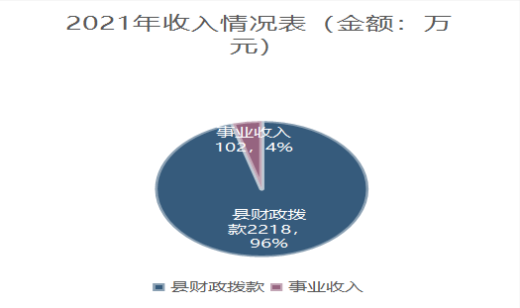

2021年全年学校经费总支出2320万元，其中：人员经费1746万元，基础设施建设（校园改造）支出128万元，设备采购与实训基地建设支出146万元，日常教育教学支出165万元，教育教学改革及研究支出48万元，师资队伍建设（培训、差旅）支出44万元，其他支出43万元。

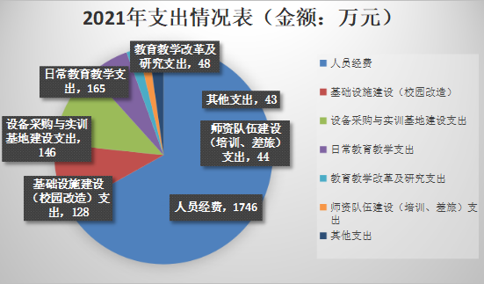

## 6.2政策措施

潢川县委县政府历来非常重视职业教育的发展，政府将职业教育纳入经济社会发展 “十四五”总体规划，出台各类文件将职业教育列入政府对相关部门的考核目标。支持职业教育的创新发展，出台《潢川县人民政府关于加快发展现代职业教育的意见》、《潢川县职业教育培训资源整合实施方案》，将人社、教育、扶贫、残联等部门资源有效整合，促进职业教育健康可持续发展。同时，重视职业教育招生工作，将职业教育招生纳入各初中的考核指标。

# 7、特色创新

（一）学校管理工作。学校着力改善办学条件，不断加强基础能力建设，纵深推进教育教学改革，全面强化学校管理，办学成绩突出。同时不断创新学校管理，以“严、恒、细、实”为目标，实现了学校管理工作的规范化、制度化和科学化，全校校风正、教风优、学风好。

（二）校企合作、工学结合工作。学校纵深推进教育教学改革，积极探索并创造了“把车间建在学校、把教室设在工厂”的工学结合新模式，实现了课堂车间对接零距离。同时学校扎实推进校企深度合作，引领校企双方互利共赢。先后与县产业集聚区晨鹰服饰、贰仟家汽修、阳光大酒店、北京商鲲教育集团、武汉视野教育集团等知名企业以订单培养形式合作，真正实现了学校围着市场转、专业围着企业转的办学新方向，实现了学校与企业、专业与产业、课程与岗位的深度合作，实现了学校与企业、专业与岗位的全方位对接，实现了学生、家庭、企业、学校、社会五方互利共赢，不仅有着积极的经济效益，也有着显著的社会意义。

（三）学校教学工作。学校始终坚持以教学为中心，以质量求生存，强化对教育教学工作的过程管理，教育教学质量全面提高。学校组队参加信阳市中等职业学校技能竞赛，成绩突出； 2021年高考，普高共有13名学生过本科线，其中普通类过线6人，艺体类文化课专业课双过线7人（其中5人均过本科A段）。职高学生参加对口高考全都过了专科线。毕业生就业率达97%，满意率达98%，学生、家长、社会、企业和学校均满意，真正实现了“高质量就业”的目标。

# 8、主要问题和改进措施

（一）主要问题

1、基础条件亟需扩充完善。学校现有校园面积偏小，校舍不足，学校的基础能力建设仍需加强。

2、相关专业学科的教师紧缺。专业课教师缺口加大，年龄结构、专业结构不合理，教师队伍建设问题很突出，部分教师的工作量偏大。

3、学生就业率虽高，但就业质量偏低。

4、学生升学率高，但是无本科录取学生。学生的学习积极性不高，整体教学成绩有待进步。

（二）改进措施

1、迁建新校

招生人数的日益增长以及办学规模的逐年扩大，都表明潢川职专在县委政府、教体局党组关心支持下，已经出现了阔步发展的强劲势头。为进一步提高潢川县职业教育发展水平，提升职业教育服务县域经济和社会发展的能力，迁建潢川县职业中等专业学校的任务也被提上了日程。

整个迁建项目的建设布局规划充分体现“整体性”和“生长性”两大建设原则，将新校区规划建设为六大功能区块: 包括共享区、理论与实训教学区、校企合作区、共享绿地区、体育运动区和生活区。

2、强化教学常规管理，提高教学质量

教学常规工作学校的的日常工作和基础工作，是全面提高教学质量的根本。重点落实一计划、一总结、一过程、一活动、三类课、两评价等常规管理工作。狠抓教学计划的制定与落实，切实保障教学工作有序进行。

今年将重点针对对口升学课堂进行教学管理，对高三教师是否紧扣考纲设计教学、安排教学流程进行严格检查，对教师规范教学行为、改进教学模式、丰富教学手段、达标测评等进行指导，保证今年对口高考升学率100%。普高高考已经进入倒计时，时间紧，任务重，按照“拼本一、争本二”的目标，短暂的时间内帮助学生巩固旧知识，学习新知识，查漏补缺，归纳总结，从而在高考中取得好成绩，另一方面，拓宽升学途径，引进校外培训机构，在保证文化课教学的前提下，大力培养艺术生和体育生，让艺术高考逐步变成我校综合升学的亮点。

3、建设品质专业

为了适应中等职业学校改革要求,结合我校实际，对对口升学专业的开展进行了认真分析和研究，新增种植、养殖两个专业。为避免前几年专业选报扎堆，导致专业人数不均衡、教学组织困难的现象，今年首先确定2020级升学的专业，再根据专业确定人数，召开专业介绍会，征求学生的专业意向，结合期末考试成绩进行分配，为新学年的教学奠定了良好的基础。对烹饪、无人机、高铁等技能班，要求各专业制订技能训练计划，明确各专业的技能训练项目和考核办法。在课程安排上，实行理论和实训“1:1”，加大实训力度，加强对学生动手能力培养。

4、加强师资队伍建设

为应对师资不配套，结构性缺编严重，适应中职学校专业更替比较频繁、专业能力要不断提升的常态，老师们进行自身专业的转型、参加更高层次的培训学习，已成必然。为做好专业课教师的储备工作，将实施多形式、阶梯式的教师培训方案，加大对专业教师的培养力度。开展有针对性的业务学习，强化专业教师技能培训，切实有效地加强提高教师技能水平和实训水平，打造一批技术过硬的“双师型”的专业教师队伍，形成以专业带头人为首的中青年骨干教师和教学新秀为后盾的专业教师梯队。创设机制，形成氛围，引导教师进行专业转型，促进教师专业成长。在普高教师的培养上，创造条件让他们走出去，一是走出去学习提升，二是成为能走出去骨干教师和名师。